**C.E.I. PRIMEIROS PASSOS PROF. TEREZINHA B. ROTTA**

**VARGEM BONITA- SC**

**ALUNO(A):_______________________________________**

**TURMA: PRÉ I MATUTINO**

**PROFESSORA: ELISÂNGELA VIRME**

**ATIVIDADES PARA A SEMANA DO DIA 16-11 ATÉ 20-11**

**LEIA A HISTÓRIA PARA SEU FILHO, ISSO SERÁ MUITO IMPORTANTE PARA REALIZAR AS ATIVIDADES PROPOSTAS. POSTAREI UM LINK NA SEGUNDA - FEIRA DO DIA 16 PARA QUE SEU FILHO POSSA ASSISTIR TAMBÉM A HISTÓRIA. BOM TRABALHO!**

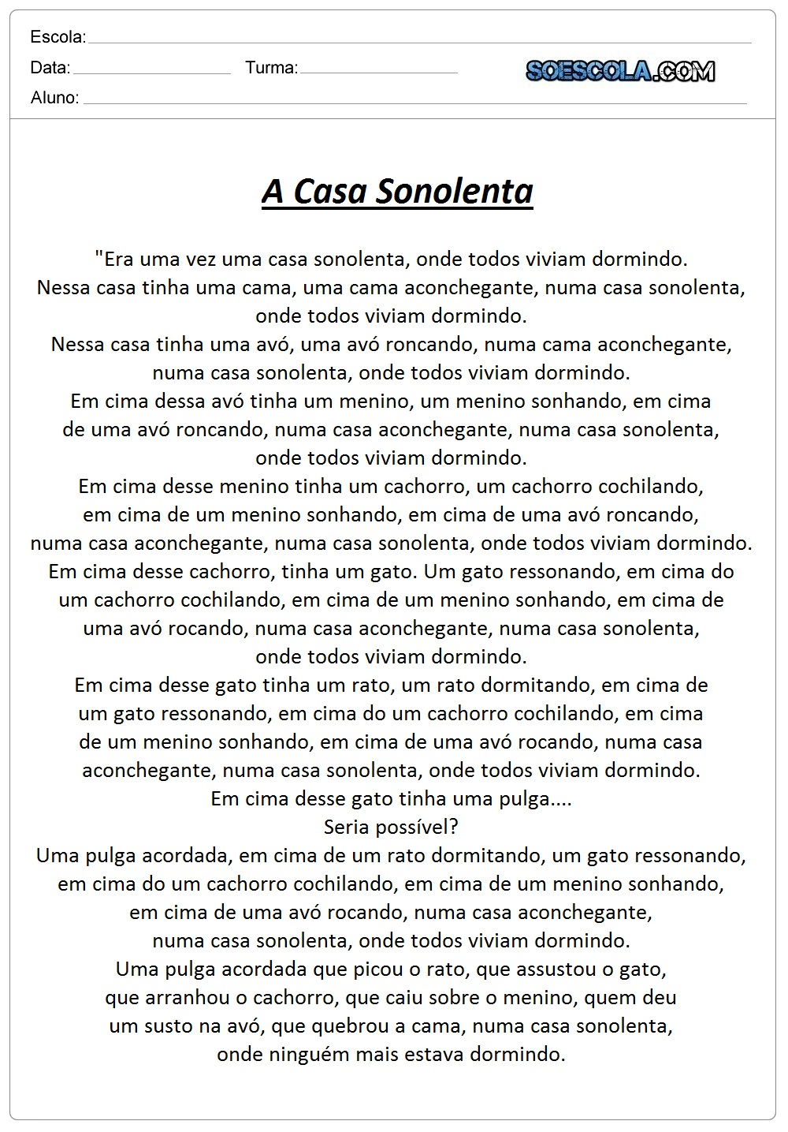

 **C.E.I. PRIMEIROS PASSOS PROF. TEREZINHA B. ROTTA**

**VARGEM BONITA- SC**

**ALUNO(A):_______________________________________**

**TURMA: PRÉ I MATUTINO**

**PROFESSORA: ELISÂNGELA VIRME**

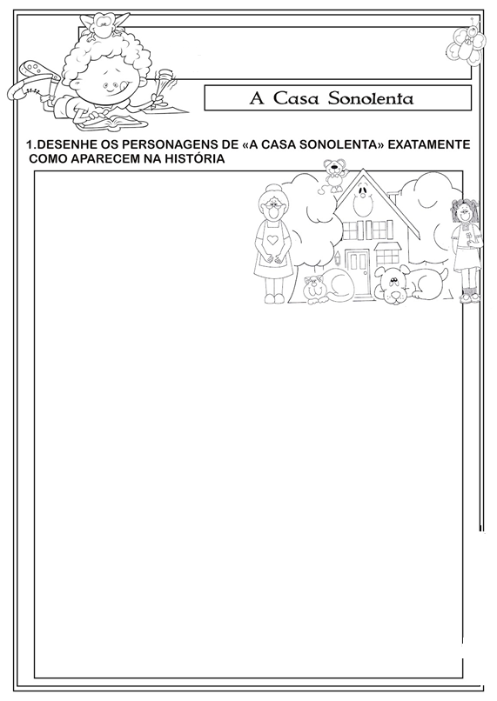

**C.E.I. PRIMEIROS PASSOS PROF. TEREZINHA B. ROTTA**

**VARGEM BONITA- SC**

**ALUNO(A):_______________________________________**

**TURMA: PRÉ I MATUTINO**

**PROFESSORA: ELISÂNGELA VIRME**

